**BÁO CÁO W1 SCRAPY & DOCKER**

**Họ tên: Nguyễn Võ Tú Uyên**

**MSSV: 21120491**

Crawl data về bóng đá cúp C1 của vnexpress

scrapy startproject site_crawling

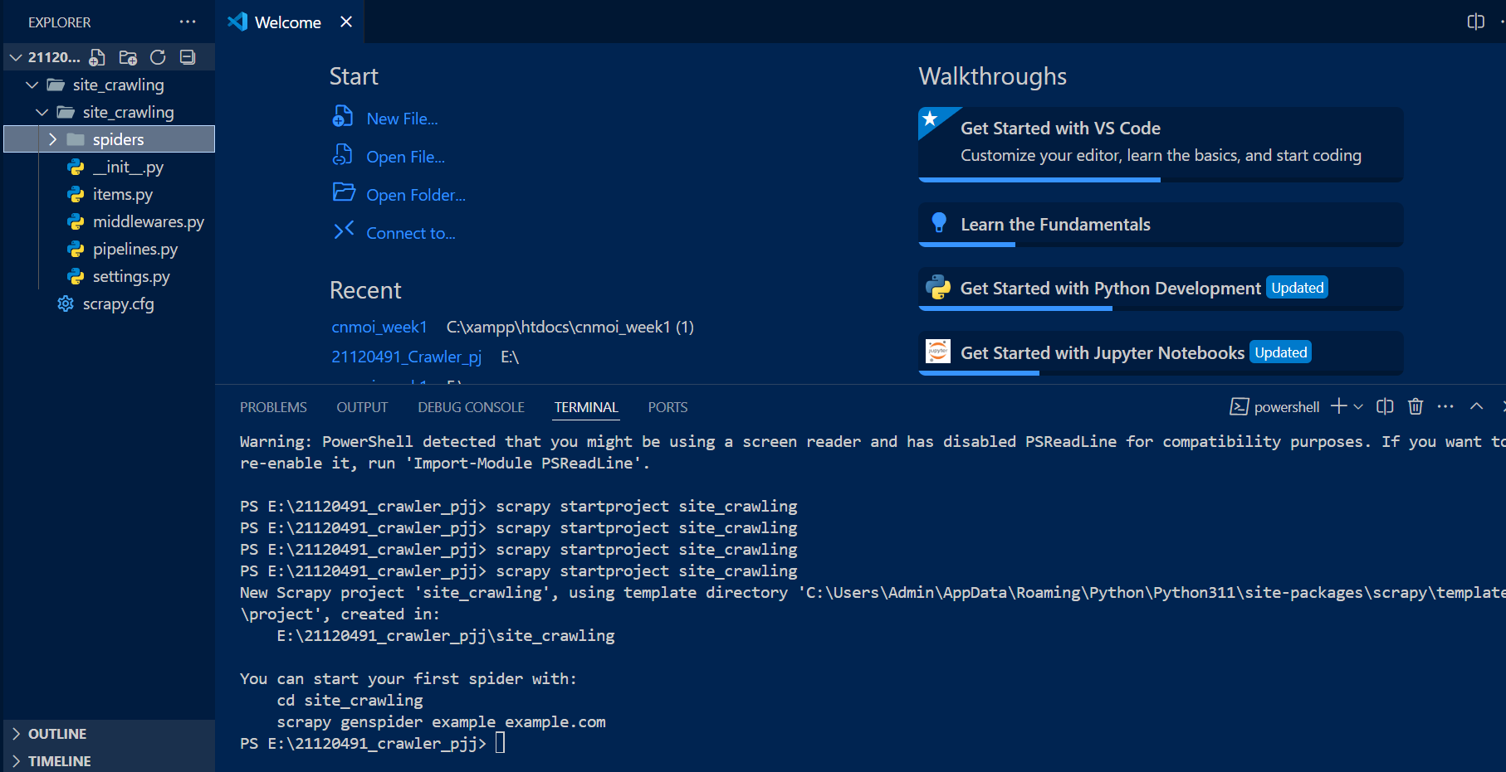

Em sẽ crawl thông tin về bóng đá cụ thể là các tin về cúp C1 (champions league)

scrapy genspider champions_league vnexpress.net

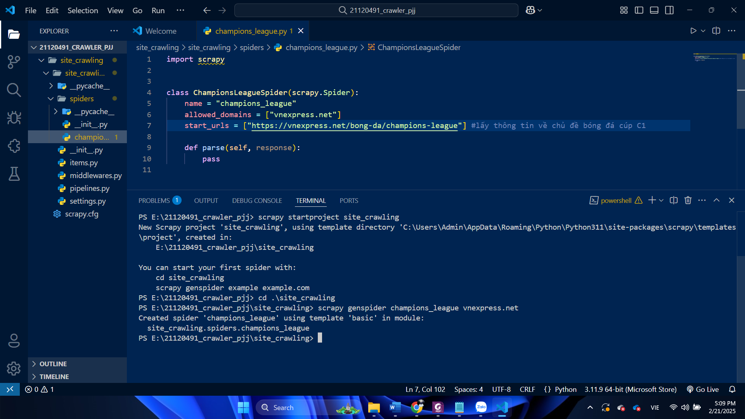

Phân tích thông tin website

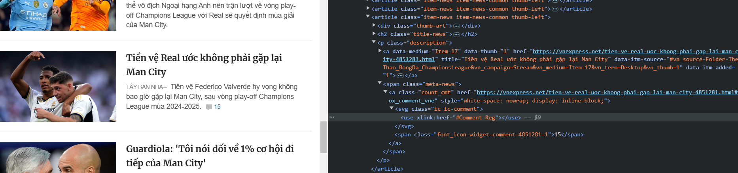

Scrapy shell

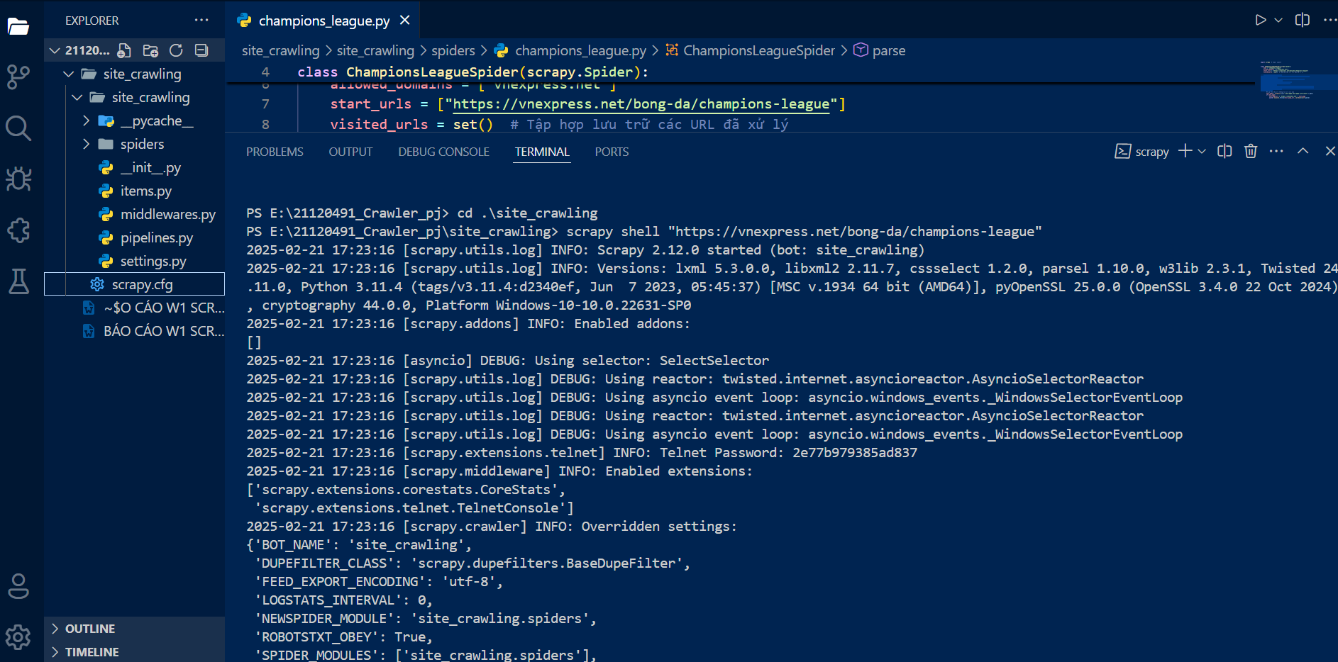

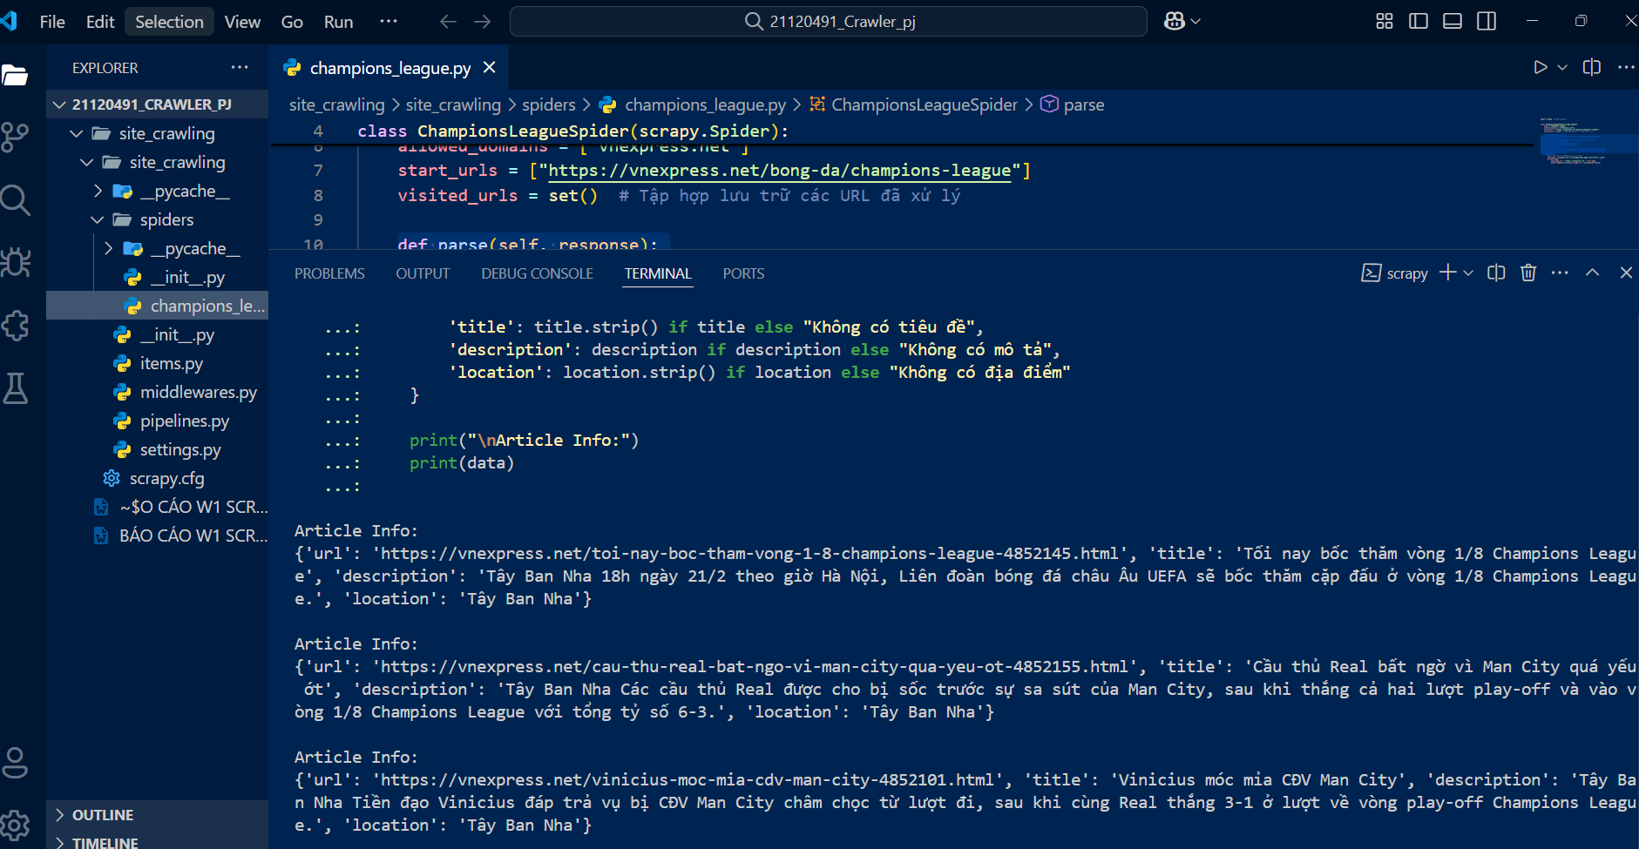  
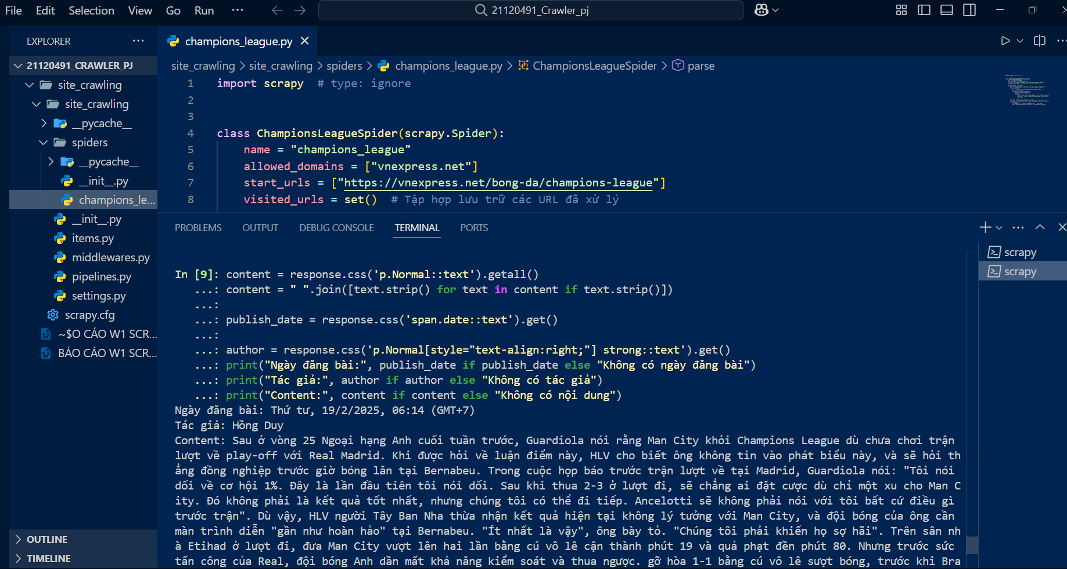

VSCODE

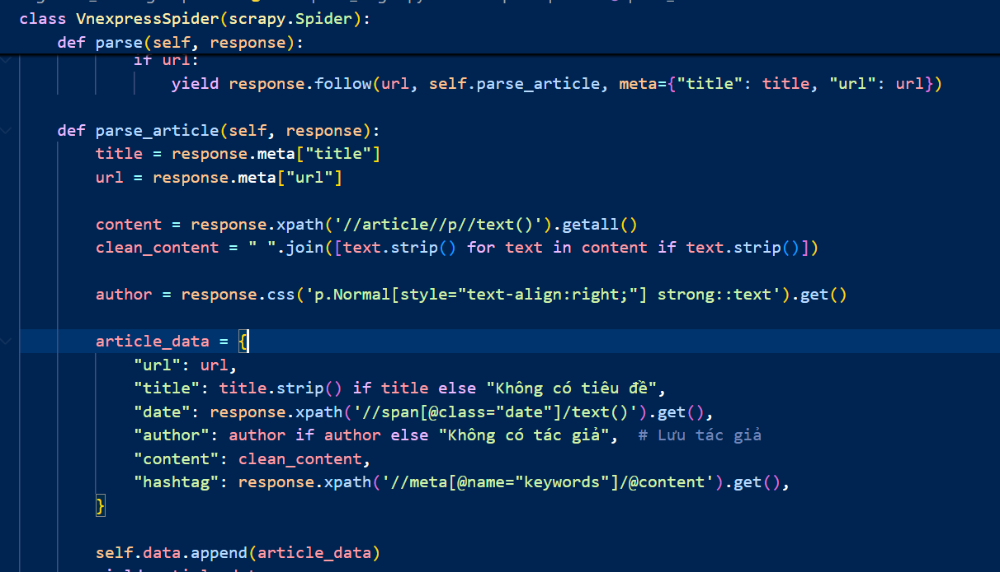

Saving in CSV file

Chạy lệnh: scrapy crawl champions_league

Tiếp theo scrapy crawl champions_league -o champ.csv

Tạo thành công file CSV

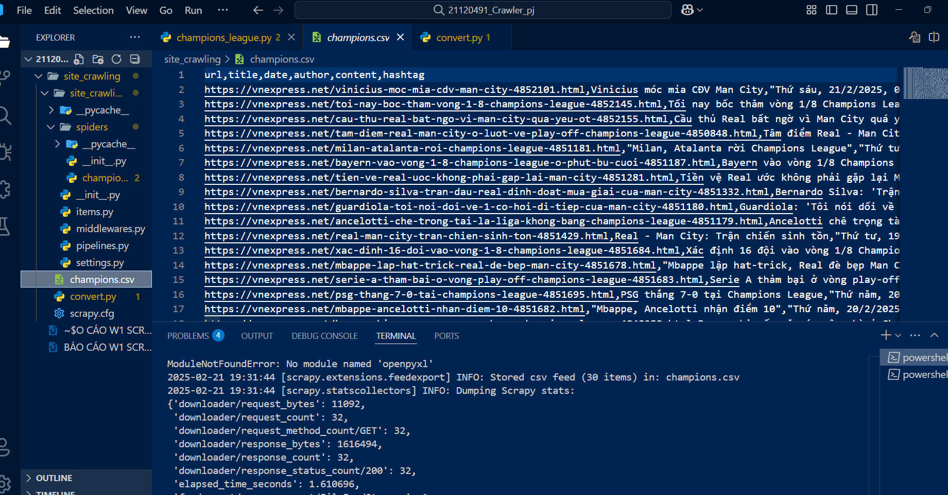

EXCEL   
